
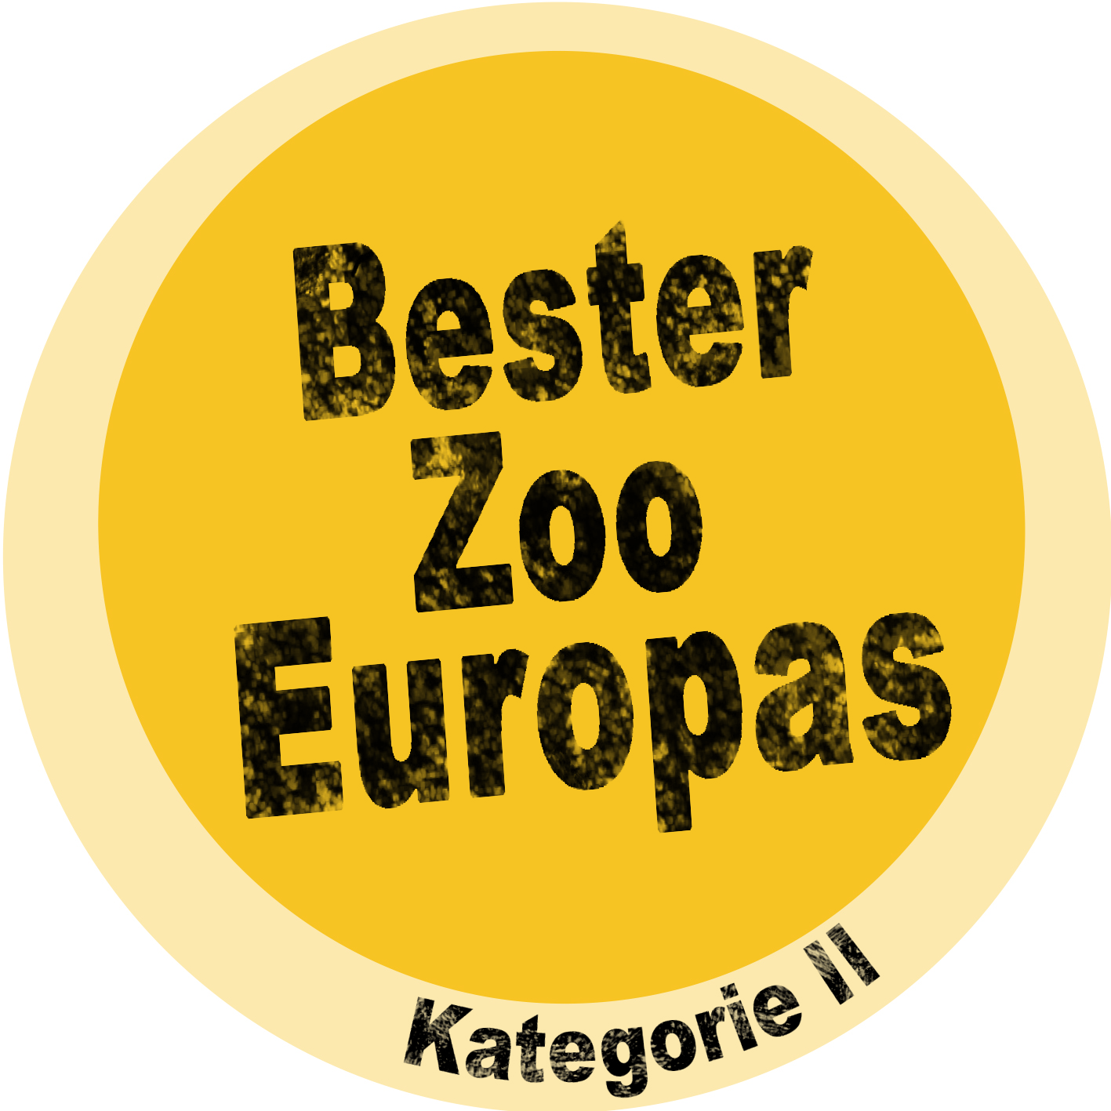
MedienInformation
Rostock, 23. März 2018

Satirisch bis Tierisch
Ausstellung im Zoo zeigt das Lebenswerk des Künstlers Otto Wrase

Die Holzfiguren von Otto Wrase prägen schon seit den 90er Jahren das Erscheinungsbild des Rostocker Zoos, ob es die Stubbengeister sind oder die große Eule, die die Besucher an der historischen Huftieranlage durch den Park weist. Heute wurde im Atelier Natur eine komplette Ausstellung mit seinen Holzskulpturen eröffnet, um sein Lebenswerk zu ehren.
Im Beisein von Freunden und der Familie Wrase betonte Zoodirektor Udo Nagel die besondere Verbundenheit zwischen dem Zoo und dem Künstler und freute sich über die langjährige Freundschaft und Inspiration. Sohn Lutz sprach über den Werdegang Otto Wrases: „Wir Kinder sind mit der künstlerischen Kreativität unseres Vaters aufgewachsen. Er selbst hat schon in seiner Kindheit immer gern geschnitzt.“ Daraus entwickelte sich eine echte Leidenschaft für das Naturmaterial. In den 60er Jahren begann Wrase mit dem Schaffen von Plastiken, experimentierte zunächst mit den verschiedensten Materialien und widmete sich dann vor allem dem Holz. Er recycelte alte Balken der Petrikirche für seine „Eule“ oder schnitze aus Scheunengebälk und heimischen Holzarten seine Figuren.
Die 75 Plastiken in der Ausstellung zeigen die Vielfalt seines Könnens. Die zum Teil skurrilen Tiere und Figuren wie beispielsweise seine Frösche haben Witz, Charme und Poesie. Sein Lieblingsstück: Der Hahn mit Brille aus der Hühner-Gruppe.
„Jede seiner Figuren erzählt eine eigene Geschichte, von denen er sicher die eine oder andere gern heute zum Besten gegeben hätte“, erzählte Lutz Wrase. Doch die Ausstellungseröffnung stand in einem dunkleren Licht als gewöhnlich: Otto Wrase verstarb Mitte März im Alter von beinahe 90 Jahren und konnte seinen Wunsch einer eigenen Ausstellung nicht mehr selbst miterleben. Eine stille Gedenkminute ehrte heute daher nicht nur den Künstler, sondern auch den Menschen Otto Wrase.
Des Künstlers Leitbild, dass das Werk unserer Hände unser Leben sei, wird mehr als deutlich. Die Gesichter und Proportionen der Figuren sprühen vor Lebensfreude und Liebe zum Detail. Wenn man sich inmitten all der Ausstellungsstücke umsieht, zaubern sie einem wahrlich ein Lächeln ins Gesicht. Die Ausstellung ist vom 23. März bis 13. Mai täglich ab 09:00 Uhr zu bewundern. Die Kunstwerke können käuflich bei den Söhnen Lutz und Frank Wrase erworben werden.
Foto 1: Zoodirektor Udo Nagel mit den Söhnen Frank und Lutz Wrase bei der Ausstellungseröffnung. (vlnr.; Zoo Rostock/Kloock)
Foto 2: Nichte Beate Tessenow ehrt das Lebenswerk von Otto Wrase. (Zoo Rostock/Kloock)
Foto: 3: Ausstellungseröffnung „Satirisch bis Tierisch – Holzgestaltung von Otto Wrase“. (Zoo Rostock/Kloock)

Zoologischer Garten Rostock gGmbH
Direktor: Udo Nagel
Besucherservice & Marketing: René Gottschalk
Rennbahnallee 21, 18059 Rostock

T +49 381-20 82 184
M +49 0178-450 32 84
E r.gottschalk@zoo-rostock.de
www.zoo-rostock.de
www.facebook.com/zoorostock

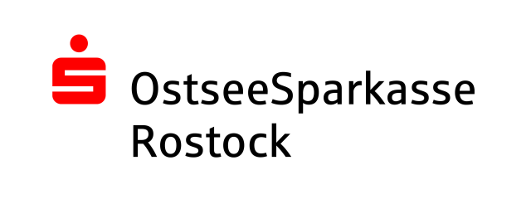
Premiumpartner:



